OFICINA DE CONTROL INTERNO
SUPERINTENDENCIA DEL SUBSIDIO FAMILIAR
Carrera 69 No. 25B – 44 Piso 4º.
Teléfonos: 3487777 - PBX: 3487800
www.ssf.gov.co - e-mail: ssf@ssf.gov.co
Bogotá D.C., Colombia



INFORME DE SEGUIMIENTO A LOS INDICADORES DE GESTIÓN

IV TRIMESTRE AÑO 2020

1. INFORMACIÓN GENERAL
1.1 Fecha del Informe: | 16 DE FEBRERO DE 2021
1.2 Periodo Evaluado: | CUARTO TRIMESTRE 2020
1.3 Proceso y/o Dependencia:
  OFICINA DE CONTROL INTERNO
1.4 Líder Del Proceso y/o Dependencia: | JOSE WILLIAM CASALLAS FANDIÑO
2. OBJETIVO
El presente informe, se elabora en función del seguimiento que realiza la Oficina de Control Interno al reporte de los Indicadores de Gestión de los diferentes procesos durante el CUARTO TRIMESTRE 2020, los resultados obtenidos de la medición en relación con el logro de los objetivos y metas previstos.

3. ALCANCE
Para la verificación de la autoevaluación de la gestión, se tendrán en cuenta los siguientes aspectos:

-Diseño y pertinencia del indicador
-Comportamiento y tendencia de los indicadores
-Cumplimiento de las mediciones de indicadores y su análisis, según su periodicidad

4. GESTIÓN - RESULTADO DEL SEGUIMIENTO
La metodología para efectuar el seguimiento a los indicadores de gestión, se realizó a través de la revisión de metas programadas y se mide por medio de los indicadores que se reportan de acuerdo a las periodicidades definidas en cada uno de ellos (mensualmente, trimestralmente, semestralmente, anualmente) por las dependencias que desarrollan las actividades que se adelantan en la entidad permitiendo determinar el porcentaje de avance o cumplimiento y el total de la ejecución con respecto de la programación establecida por los responsables de cada indicador.

En el aplicativo Isolucion se evidencia un total de cuarenta y seis (46) Indicadores de Gestión en los 19 Procesos evaluados que son los que genera o muestra el aplicativo de Isolución, se evidencio en el seguimiento realizado durante este periodo se reportaron 43 Indicadores de Gestión que estaban para este trimestre.

Al realizar el seguimiento y verificación, la Oficina de Control Interno evidencia un porcentaje de cumplimiento por procesos durante el cuarto trimestre de 2020 los cuales en conjunto totalizan un cumplimiento del 100% en los reportes del periodo dentro de la entidad.

La OCI recuerda algunas pautas claves para la formulación y creación del nombre del indicador:
- Debe ser claro, preciso y auto explicativo.
- Que cualquier persona entienda qué se mide con ese indicador.
- Si se usan siglas o aspectos técnicos, deben definirse en una nota explicativa.
- El nombre del indicador debe permitir identificar si su evolución será ascendente o descendente.

Para interpretar la calificación de los indicadores de gestión, se tienen en cuenta los mismos intervalos del sistema Isolución:
RANGO | ESTADO DEL AVANCE
Medición mayor o igual que la Tolerancia Superior
Medición entre la Tolerancia Superior e Inferior
Medición menor que la Tolerancia Inferior

Una vez se lleve a cabo la evaluación del indicador es fundamental relacionar dicho resultado con la tendencia histórica que se presenta, como parámetro para la toma de decisiones y generación de acciones de tipo preventivo o correctivo según sea el caso. El análisis de la tendencia se puede clasificar en dos categorías, de la siguiente manera:
- Tendencia a la maximización: Cuando el indicador tiene un comportamiento creciente, es decir va aumentando a medida que pasa el tiempo. Ejemplo: Indicadores relacionados con productividad, bienestar, percepción del cliente respecto de productos y servicios que se le ofrecen, imagen de la entidad.
- Tendencia a la Minimización: Cuando el valor del indicador muestra un comportamiento que va disminuyendo con el tiempo. Ejemplo: Disminución de quejas y reclamos, disminución en accidentes de trabajo, disminución en pérdidas y desperdicios de insumos o papelería, disminución en consumos de energía, agua u otros servicios.
Estas tendencias deben llevar a preguntarse las razones y circunstancias de por qué se obtuvo ese nivel de resultado y si se encuentra fuera de los límites planteados al inicio de la construcción del indicador.
RESULTADOS:
A continuación, se presenta el resultado de la revisión de los indicadores por procesos reportados en el cuarto trimestre de 2020 por el aplicativo Isolución:
EVALUACION Y CONTROL:
Posee dos (2) indicadores de cumplimiento trimestral, Informes de Seguimiento y Control a la Gestión Integral de la entidad y Porcentaje de Auditorías Internas realizadas y uno (1) de cumplimiento semestral, Seguimiento al Cumplimiento de los Planes de Mejoramiento.
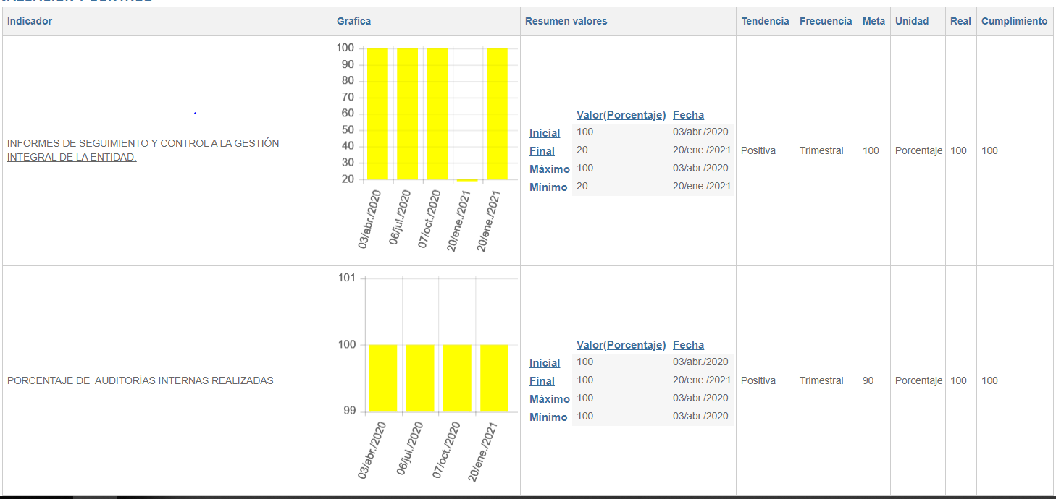
En el Proceso Evaluación y Control, el Indicador de cumplimiento semestral, “Seguimiento al Cumplimiento de los Planes de Mejoramiento”, su reporte del cuarto trimestre de 2020, se evidenciará en el primer trimestre de 2021.
Cumplimiento del proceso Evaluación y Control sin novedades.

COMUNICACIÓN PÚBLICA:
Este proceso tiene dos (2) indicadores de medición, uno de cumplimiento semestral (Estrategia de comunicación e información de la Superintendencia del Subsidio Familiar) y otro de cumplimiento anual (Capítulos para emisión en televisión producidos), por tal razón para el cuarto trimestre de 2020, deben mostrarse la medición de los dos indicadores el anual y semestral.
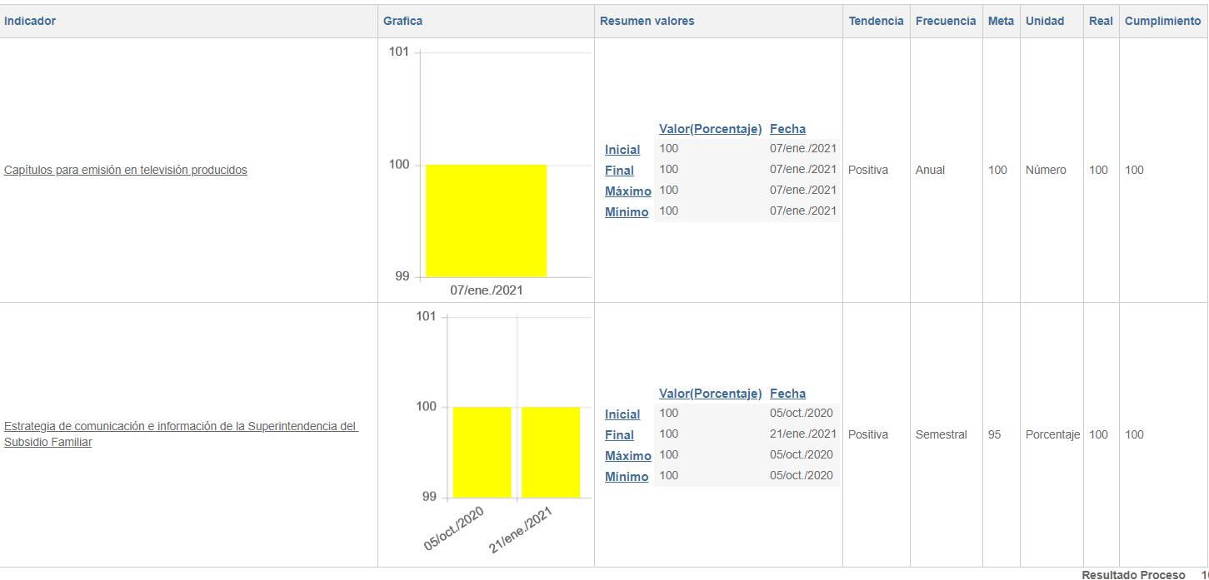
El proceso Comunicación Publica, Cumplimiento sin novedades.

GESTION DE TALENTO HUMANO:
Este proceso cuenta con seis (6) indicadores de medición, dos (2) de cumplimiento semestral (Cumplimiento del plan de trabajo en seguridad y salud en el trabajo y Nivel de formación de la capacitación recibida) y cuatro (4) de cumplimiento anual (Cumplimiento de los objetivos establecidos en la evaluación de desempeño, cumplimiento del plan institucional de bienestar, cumplimiento del plan institucional de capacitación, frecuencia de accidentes de trabajo y frecuencia de accidentes de trabajo con incapacidad).
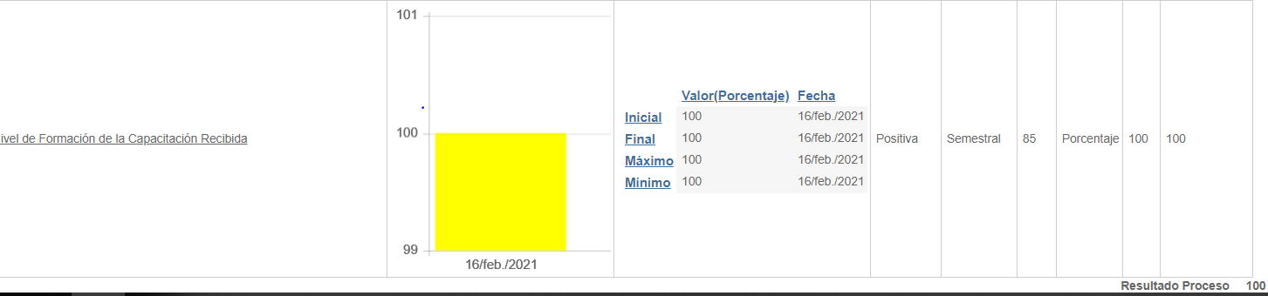
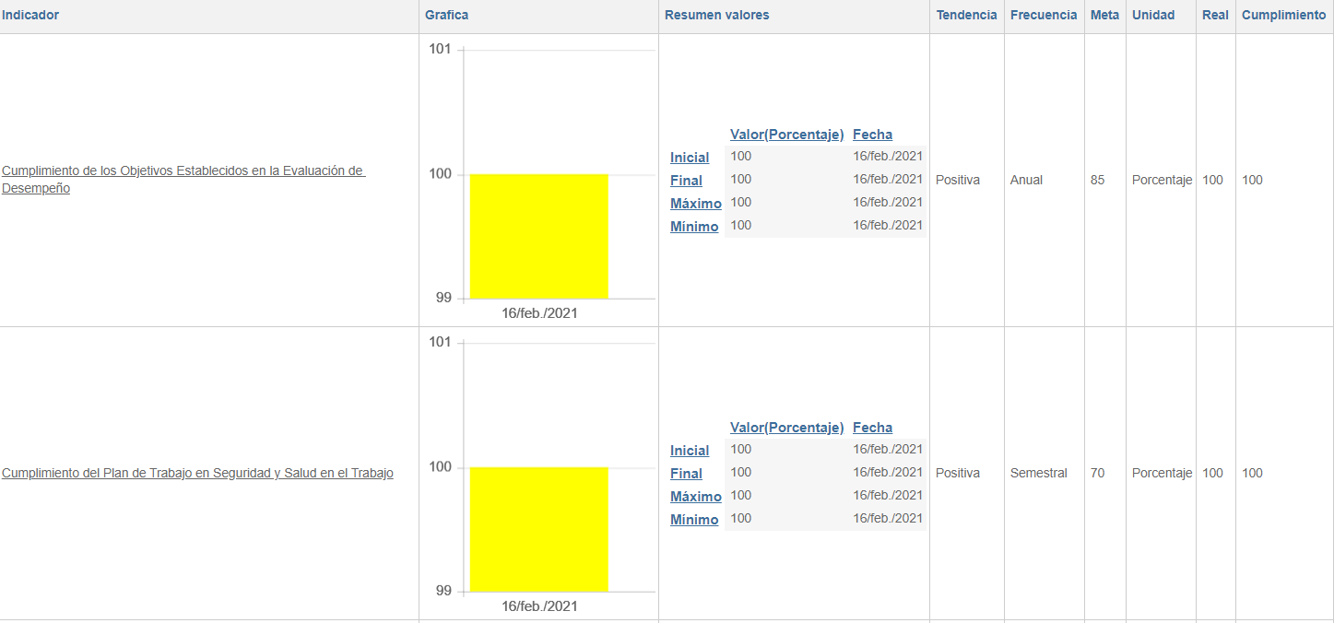
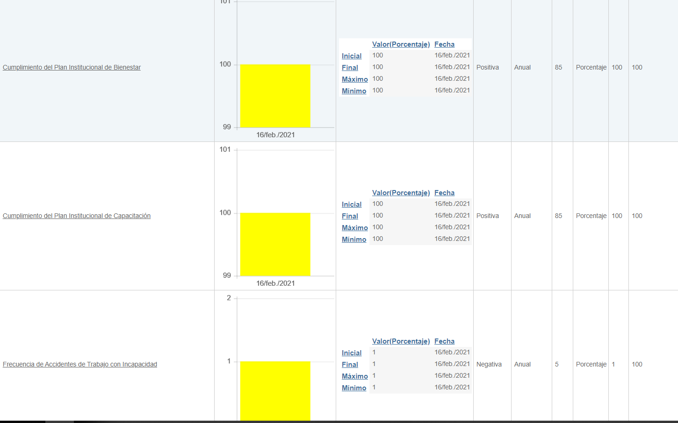
El proceso Gestión del Talento Humano cumplió con el reporte del cuarto trimestre del 2020.

PLANEACION INSTITUCIONAL:
- Este proceso tiene seis (6) indicadores de medición de cumplimiento:
Audiencia Pública, de cumplimiento anual; Nivel de cumplimiento de las actividades programadas del SIG y Nivel de cumplimiento del cronograma de asesoría y coordinación de los planes y proyectos institucionales de cumplimiento semestral; Nivel de cumplimiento en el reporte de la ejecución de inversiones en el SPI, indicador de cumplimiento mensual y Presentación de informes internos y externos de acuerdo a solicitudes recibidas, indicador de cumplimiento trimestral.
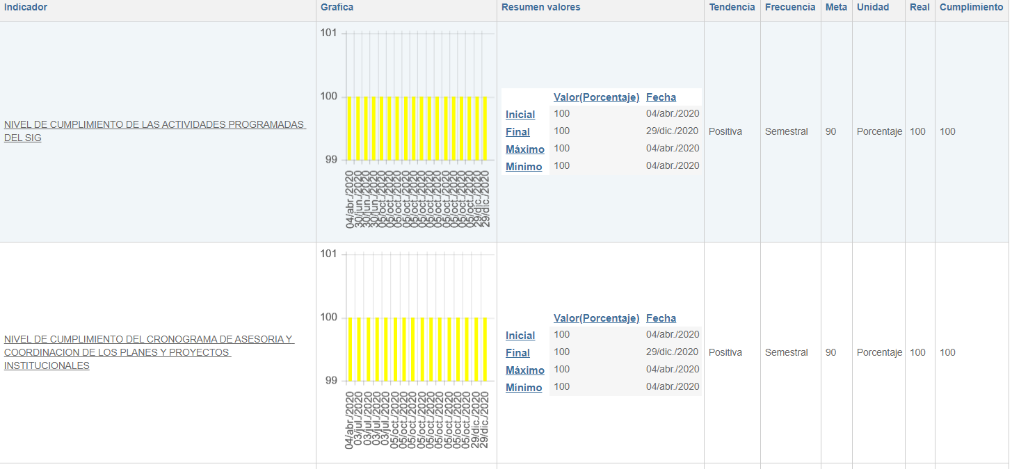
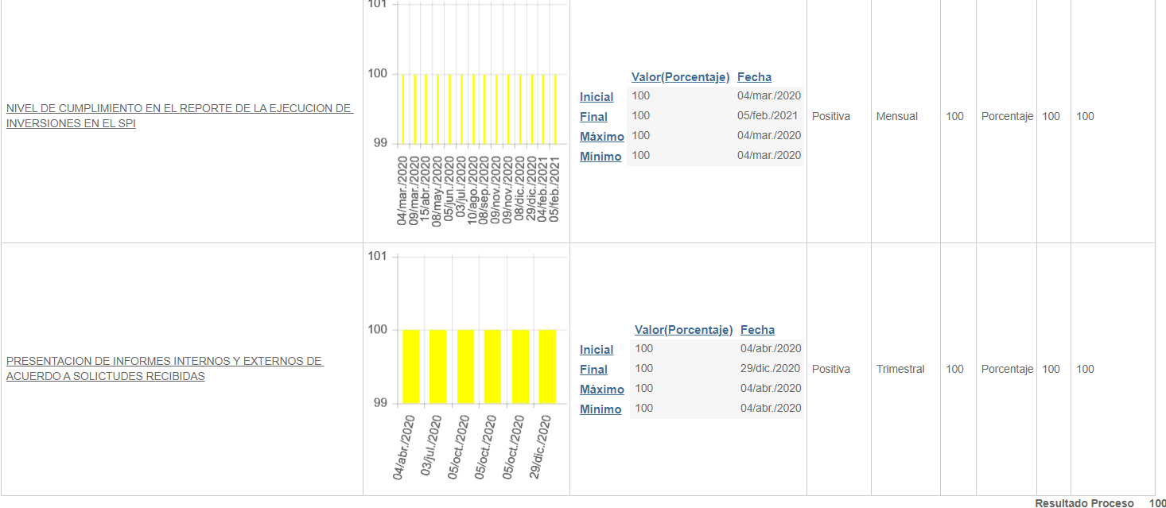
Cumplimiento del proceso Planeación Institucional con el reporte sin novedad.
GESTION DE TECNOLOGIA DE INFORMACION:
- GESTION DE SISTEMAS DE INFORMACION:
Este proceso tiene tres (3) indicadores con medición de cumplimiento de periodicidad anual.
- Actividades implementadas en el marco de la gobernabilidad con una infraestructura tecnológica instalada y con funcionamiento.
- Mejoramiento de la información, sistemas de información y servicios tecnológicos.
- Optimización de procesos institucionales.

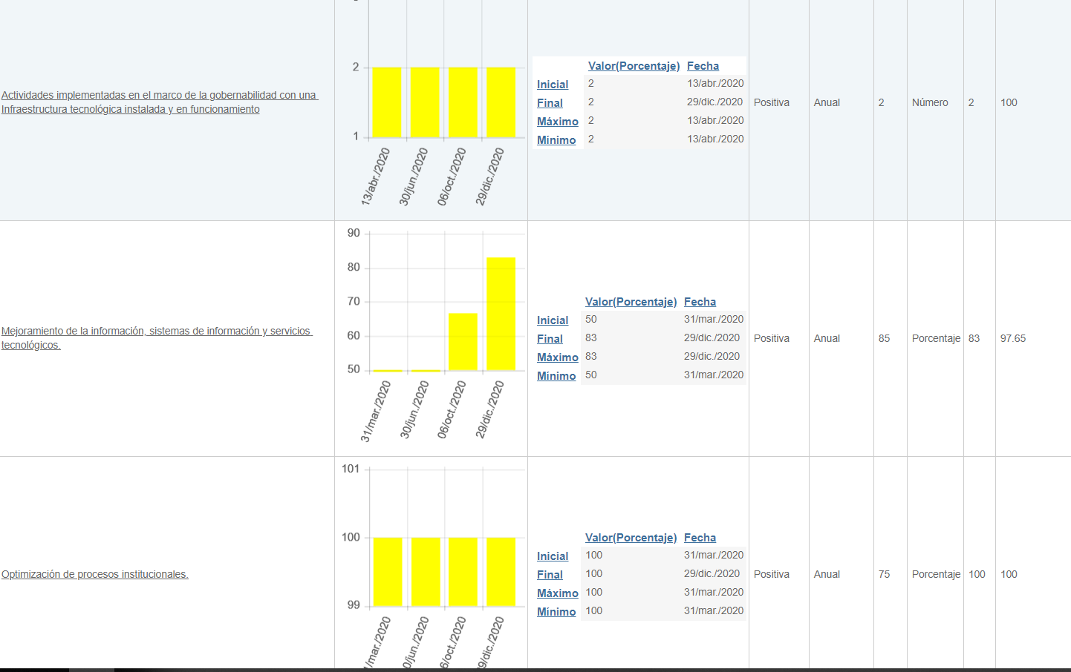
Cumplimiento del proceso Planeación Institucional con el reporte sin novedad.

GESTION DOCUMENTAL:
Este proceso tiene tres (3) indicadores de cumplimiento con periodicidad trimestral; Efectividad en la entrega de la documentación a usuarios externos, entradas y salidas de documentos gestionados oportunamente y prestamos de documentos.
Cumplimiento del proceso Gestión Documental con el reporte, sin novedad.

GESTION FINANCIERA Y PRESUPUESTAL:
Este proceso tiene dos indicadores, uno con medición de cumplimiento de periodicidad trimestral, Indicador de Pac y otro con medición de cumplimiento de periodicidad semestral, medición de Recaudo.

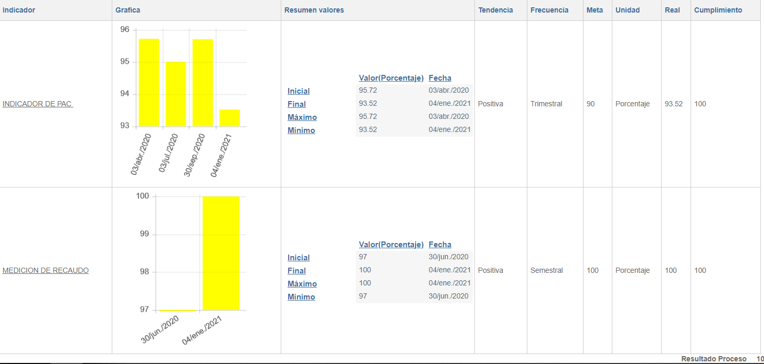
Cumplimiento del proceso Gestión Financiera y Presupuestal con el reporte, sin novedad.

GESTION JURIDICA:
Este proceso tiene tres indicadores de medición trimestral, Gestión de cobro persuasivo y coactivo, trámites realizados dentro de los términos legales con expedición de conceptos y trámites realizados dentro de los términos legales en los procesos judiciales.
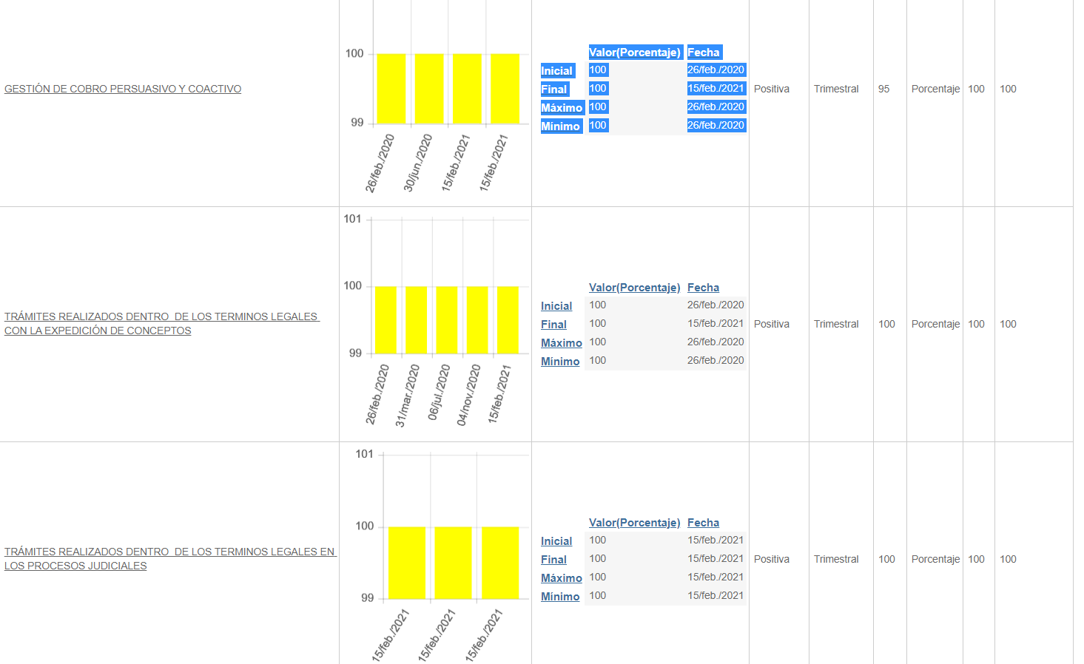
Cumplimiento del Proceso Gestión Jurídica con el reporte, sin novedad.

PROCESOS DISCIPLINARIOS:
Este proceso tiene dos (2) indicadores de cumplimiento trimestral, Cumplimiento de Términos y Priorización noticia disciplinaria.
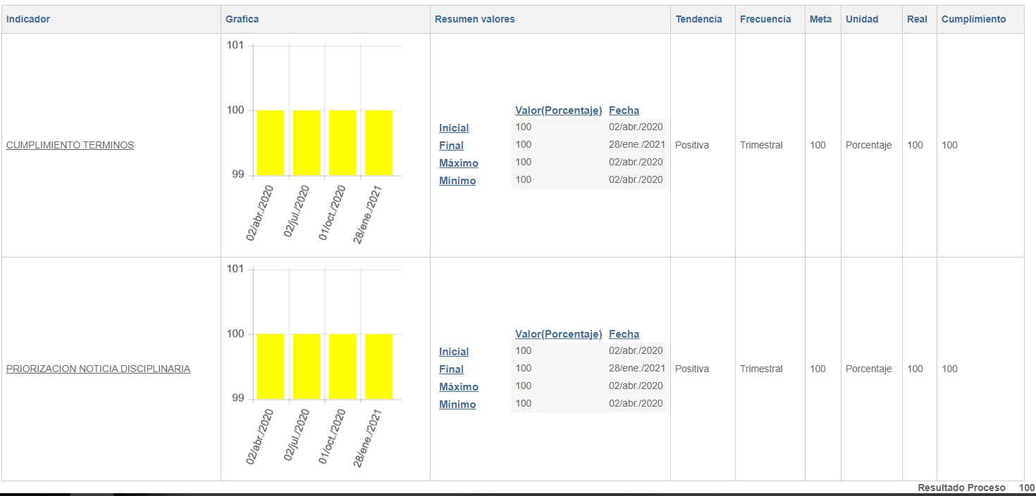
Cumplimiento del Proceso Disciplinarios con el reporte, sin novedad.

GESTION LOGISTICA:
Este macroproceso tiene cuatro (4) procesos:
- Almacén e Inventarios
- Contratación Administrativa
- Notificaciones y Certificaciones
- Recursos Físicos

ALMACÉN E INVENTARIOS:
Cuanto con tres (3) indicadores de cumplimiento trimestral a saber: Oportunidad de entrega de los boletines de almacén a contabilidad (trimestral). Oportunidad de entrega de elementos solicitados (trimestral) y Oportunidad en el trámite de certificación de ingresos (trimestral).
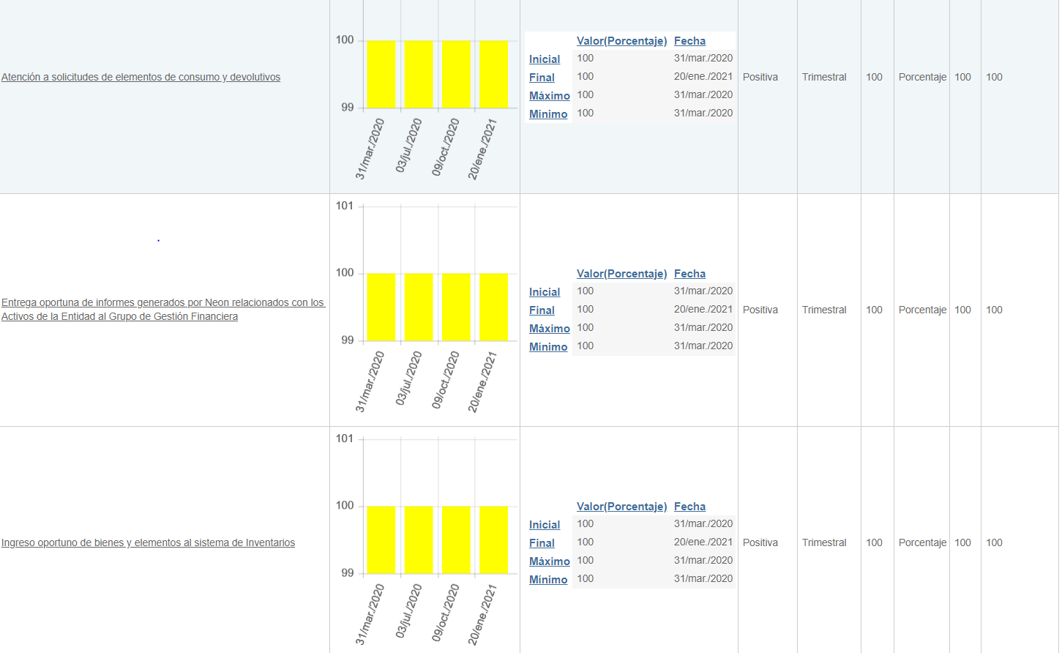
Cumplimiento del Proceso Almacén e Inventarios con el reporte, sin novedad.

CONTRATACIÓN ADMINISTRATIVA: tiene dos (2) indicadores:
- Actas de liquidación firmadas, de cumplimiento anual: Este indicador es reportado al finalizar el primer semestre de cada año.
- Procesos de contratación adelantados en cada trimestre.
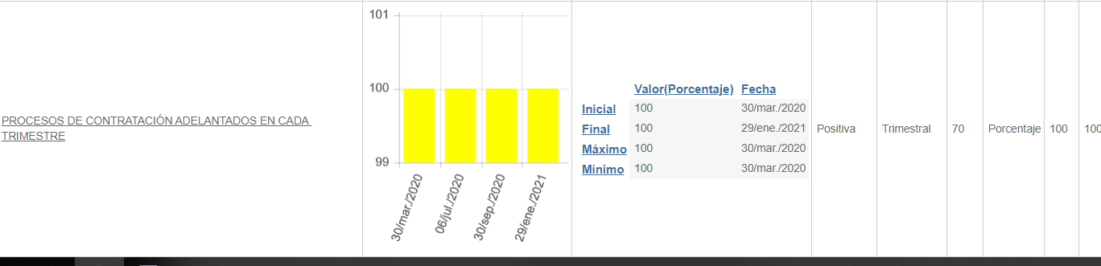
Cumplimiento del Proceso Contratación Administrativa con el reporte, sin novedad.

NOTIFICACIONES Y CERTIFICACIONES:
Tiene un (1) indicador (trimestral).
Oportunidad en la realización de las notificaciones, de cumplimiento trimestral.
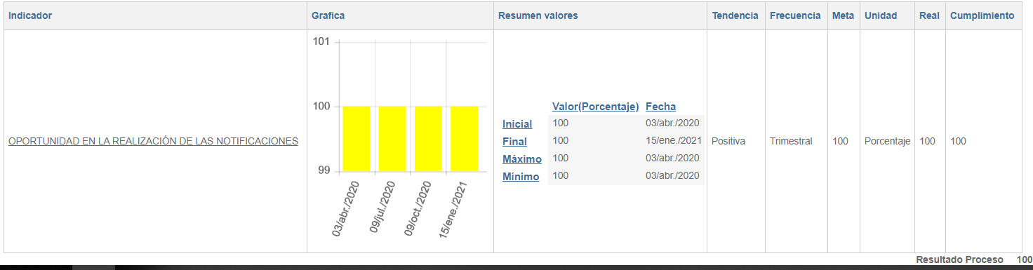
Cumplimiento del Proceso Notificaciones y Certificaciones con el reporte, sin novedad.

RECURSOS FISICOS:
Este proceso cambio sus indicadores de cumplimiento, así: Cumplimiento en la ejecución del plan de gestión ambiental. Porcentaje de ejecución del plan anual de adquisiciones. Para el cuarto trimestre de 2020 se muestra el cumplimiento de la siguiente manera:
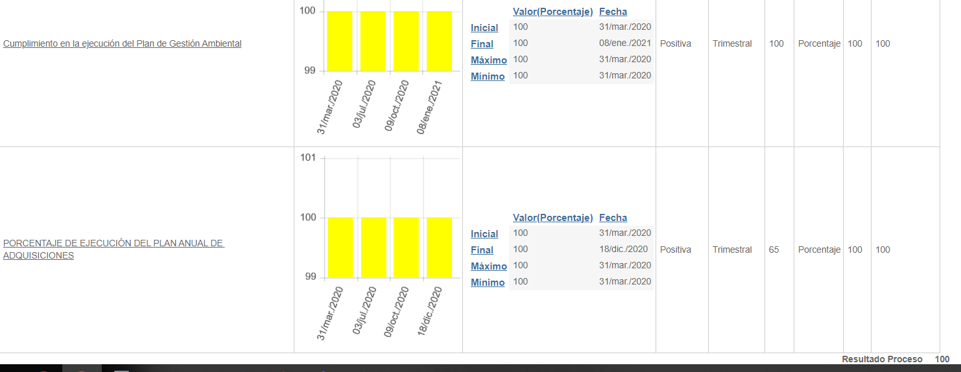
Cumplimiento del Proceso Recursos Físicos con el reporte, sin novedad.

INSPECCION VIGILANCIA Y CONTROL:
CONTROL FINANCIERO Y CONTABLE DE LAS CCF:
Este proceso tiene dos (2) indicadores, uno de cumplimiento mensual, Oportunidad en el análisis de los informes de ejecución de subsidios de vivienda y uno (1) de cumplimiento anual, Oportunidad en el análisis de los Estados Financieros y Oportunidad en el Análisis de los Presupuestos.
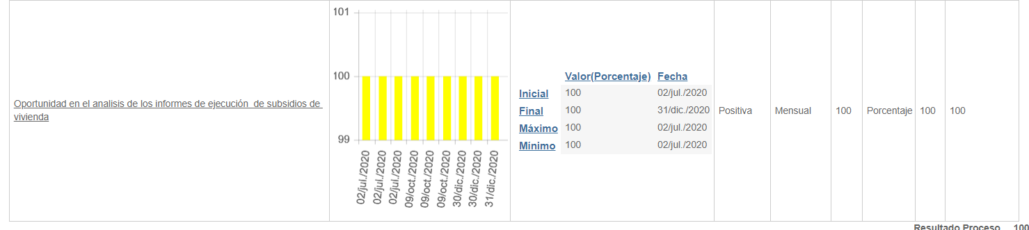
Cumplimiento del Proceso Control Financiero y Contable de las CCF. con el reporte, sin novedad.

CONTROL LEGAL DE LAS CAJAS DE COMPENSACIÓN FAMILIAR:
Este proceso tiene tres (3) indicadores de cumplimiento; Actos administrativos emitidos dentro de los términos legales, con periodicidad trimestral, Certificados de existencia y Representación Legal de las CCF expedidos oportunamente, con periodicidad trimestral y Seguimiento a la gestión de los agentes especiales de vigilancia y de intervención de las CCF con medidas cautelares, en el seguimiento de los planes de mejoramiento, con periodicidad semestral.
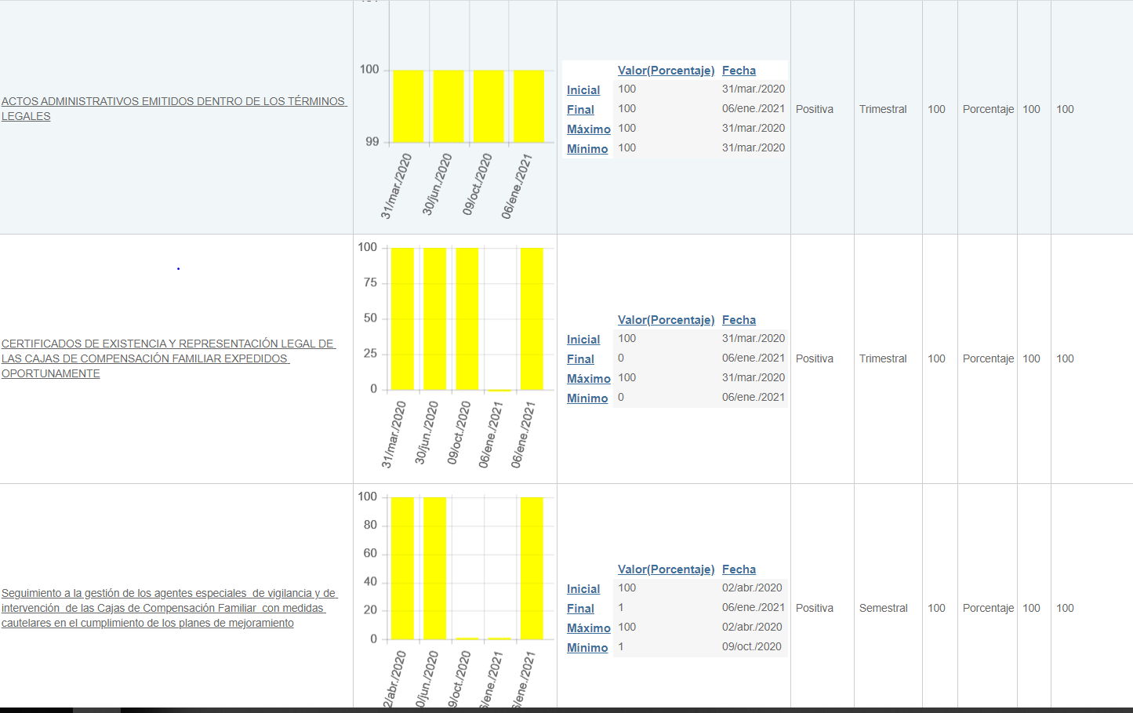
Cumplimiento del Proceso Control Legal de las CCF. con el reporte, sin novedad.

ESTUDIOS ESPECIALES Y EVALUACIÓN DE PROYECTOS:
Este proceso tiene dos (2) indicadores de cumplimiento, de periodicidad trimestral, como son, Oportunidad en el análisis de programas y proyectos de inversión de las CCF, recepcionados en el módulo de proyectos de la sede electrónica de la SSF y Verificación de la oportunidad y calidad del dato de la información estadística que reportan las CCF, recepcionada en el aplicativo SIREVAC.
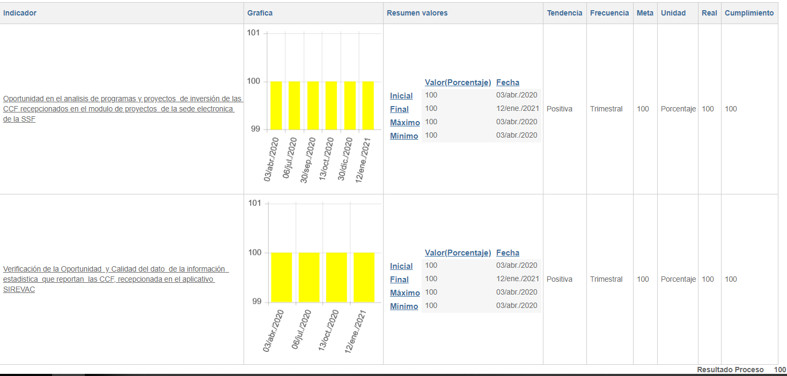
Cumplimiento del Proceso Estudios Especiales y Evaluación de Proyectos con el reporte, sin novedad.

EVALUACIÓN DE GESTIÓN DE LAS CAJAS DE COMPENSACIÓN FAMILIAR:
Este proceso tiene tres (3) indicadores de cumplimiento de periodicidad anual, a los cuales les corresponde presentar información para este cuarto trimestre de 2020:
- % de informes de análisis y seguimiento a la gestión de los Fondos de Ley de las CCF, de cumplimiento anual.
- % de informes trimestrales analizados con sus observaciones, de cumplimiento anual.
- % de informes trimestrales enviados de Fosfec, de cumplimiento anual.

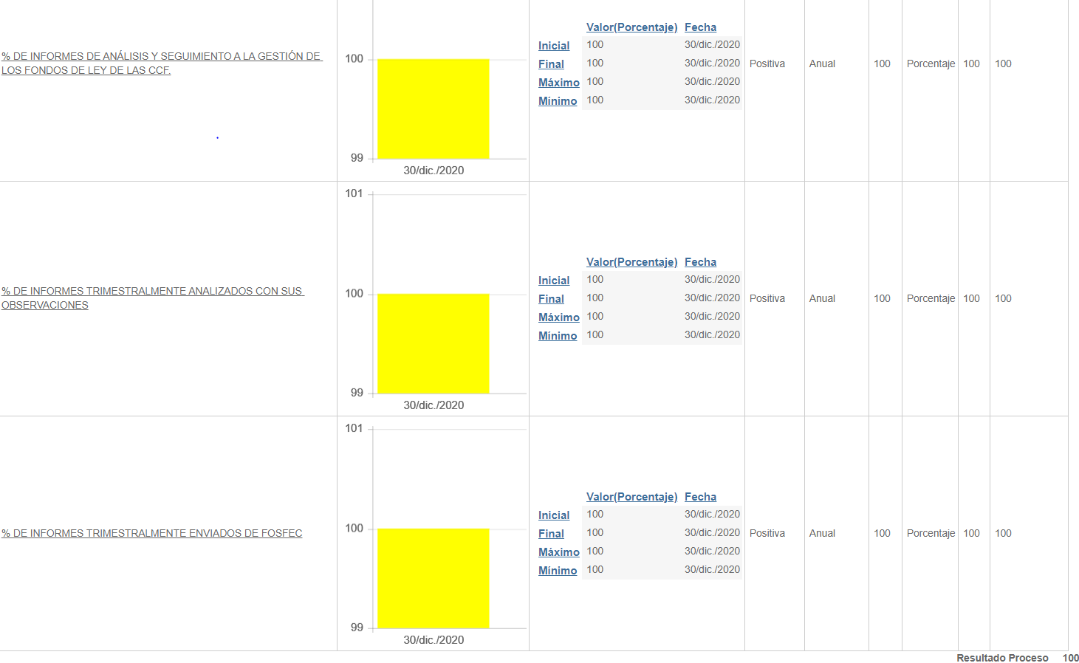
Cumplimiento del Proceso Evaluación de Gestión de las CCF. con el reporte, sin novedad.

INTERACCIÓN CON EL CIUDADANO:
Este proceso tiene dos (2) indicadores de cumplimiento, Oportunidad en la atención de las PQRs, de periodicidad trimestral y Resultado de la encuesta de satisfacción del usuario atendido por la Oficina de Atención al Usuario, de periodicidad trimestral. Para este trimestre de 2020 encontramos lo siguiente:
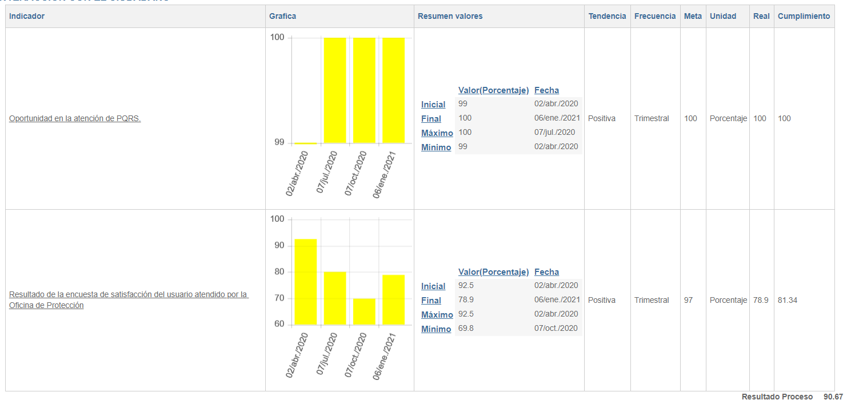
Cumplimiento del Proceso Interacción con el Ciudadano. con el reporte, sin novedad.

VISITAS A ENTES VIGILADOS:
Este proceso tiene dos (2) indicadores de cumplimiento, todos de periodicidad de medición anual, que son: % de cumplimiento de presentación de informes de visita en los términos establecidos en la normatividad vigente y Cobertura anual de visitas ordinarias de inspección.
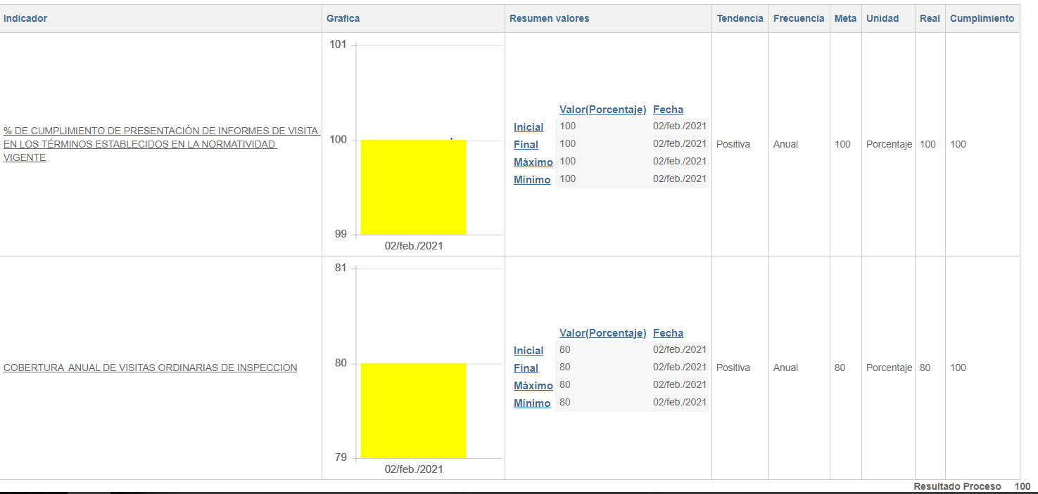
Cumplimiento del Proceso Visitas a Entes Vigilados. con el reporte, sin novedad.

7. CONCLUSIONES
- Se evidencia en el seguimiento de los Indicadores de Gestión correspondientes al cuarto trimestre del año 2020, que todos los procesos cumplieron al 100% con sus reportes y con cada uno de los indicadores que tenían planteados para ese trimestre.

8. RECOMENDACIONES
- En la construcción de indicadores es importante tener en cuenta que deben estar alineados con el logro y el cumplimiento de la misión, objetivos, metas, programas o políticas de un determinado proceso, por esto, la información que arroje da un valor agregado y no simplemente un dato, ya que los datos corresponden a unidades de información que pueden incluir números, observaciones o cifras, pero si no están ligadas a contextos para su análisis carecen de sentido. Por su parte, la información es un conjunto organizado de datos, que, al ser procesados, pueden mostrar un fenómeno y dan sentido a una situación en particular.

Atentamente,

JOSÉ WILLIAM CASALLAS FANDIÑO
Jefe Oficina de Control Interno

